- Określ liczbę wpisując obok wyrazu literę p - pojedyncza lub m - mnoga.

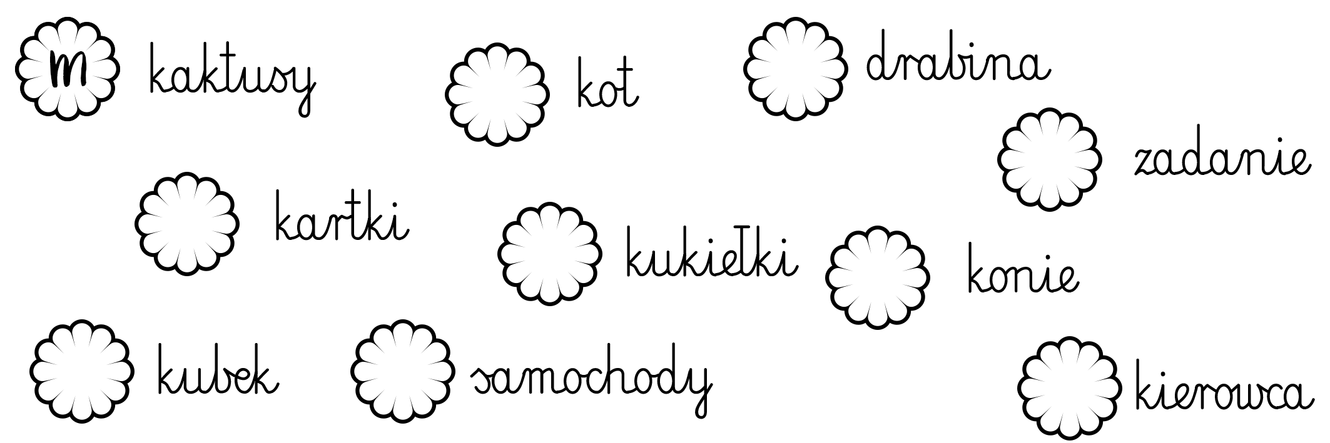

- Do podanych wyrazów dopisz liczbę pojedynczą lub mnogą.
Pojedyncza | Mnoga
kanapka | 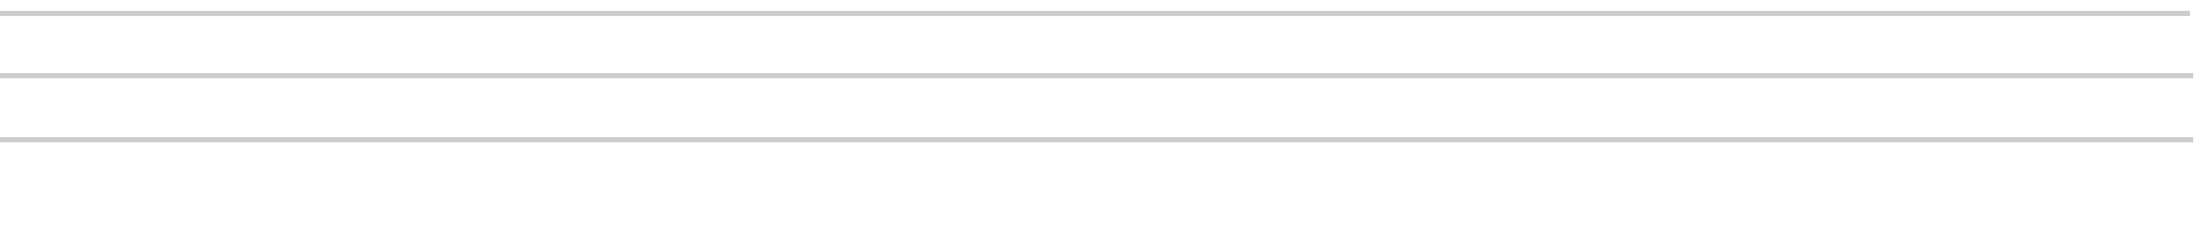
liść
 | okna
 | ołówki
 | statki
znak
wiewiórka
 | żyrafy

